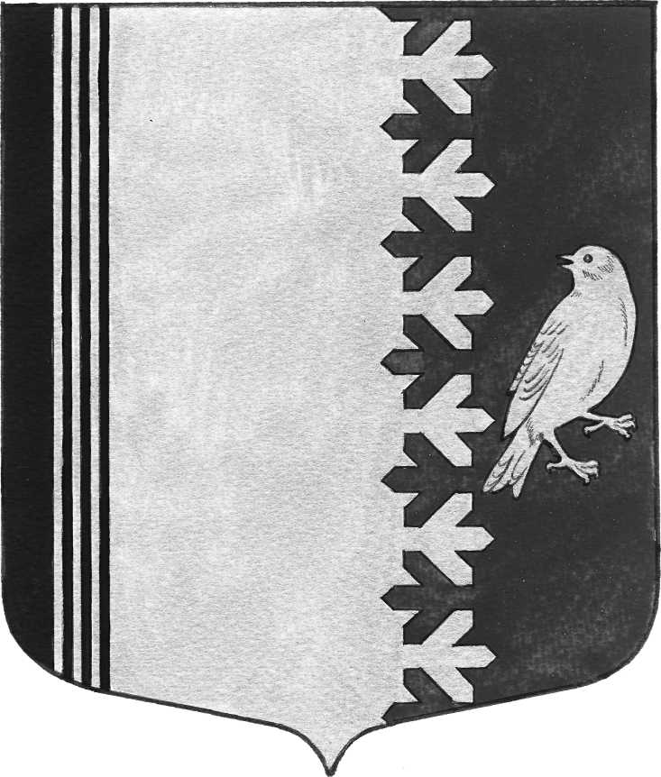

АДМИНИСТРАЦИЯ МУНИЦИПАЛЬНОГО ОБРАЗОВАНИЯ
ШУМСКОЕ СЕЛЬСКОЕ ПОСЕЛЕНИЕ
КИРОВСКОГО МУНИЦИПАЛЬНОГО РАЙОНА
ЛЕНИНГРАДСКОЙ ОБЛАСТИ

П О С Т А Н О В Л Е Н И Е
от 27 мая 2024 года № 97
О запрете купания на водоемах на территории муниципального образования Шумское сельское поселение Кировского муниципального района Ленинградской области в летний период

В соответствии с частью 4 статьи 6 Водного кодекса Российской Федерации, в связи с отсутствием на территории муниципального образования Шумское сельское поселение мест для массового отдыха населения и средств спасения на воде, несоответствия водоемов и рек санитарно-гигиеническим нормам, в целях обеспечения безопасности, предупреждения и сокращения количества несчастных случаев на реках и водоемах муниципального образования Шумское сельское поселение.
- Запретить купание на водоемах, расположенных на территории муниципального образования Шумское сельское поселение в летний период.
- Рекомендовать руководителям предприятий, организаций, учреждений всех форм собственности расположенных на территории муниципального образования Шумское сельское поселение обеспечить проведение инструктажа среди работников и учащихся о запрете купания в реках и водоемах муниципального образования Шумское сельское поселение.
- Организовать установку аншлагов, о запрете купания около водоемов.
- Проводить активную разъяснительную работу среди детей, подростков, молодежи о возможных последствиях купания в реках и водоемах, не оборудованных для отдыха на воде и не соответствующих санитарным нормам.
- Разместить настоящее постановление на официальном сайте администрации.
- Контроль за выполнением постановление оставляю за собой.

Глава администрации В.Л.Ульянов

